Конкурс заявок на получение малого гранта
Горы Центральной Азии
Эта грантовая программа координируется WWF и поддерживается Партнерский Фонд сохранения биоразнообразия
Страна: Кыргызстан
Открытие конкурса: 16 марта 2020
Закрытие: 20 апреля 2020
Бюджет: максимальный бюджет проекта 20,000 долларов США
Период: P Проекты должны начаться в 2020 году. Все проекты имеют продолжительность 1-2 года. Все проекты должны быть завершены до июня 2024.
Тема: Стратегическое направление 1, 2, 5. Коридор 7, коридор 18. KBA 20, 23, 28, 30,
см. ниже.

КАК ПОДАТЬ ЗАЯВКУ

Внимательно прочитайте этот документ, он содержит подробные требования и инструкции. Дополнительная информация доступна на портале www.mca.earth.

Пожалуйста, заполните Форму заявки, Форму бюджета. Ваша заявка может быть представлена на английском или русском языках.

Претенденты должны представить заявку и бюджет в срок по электронной почте Татьяне Резниковой, менеджеру малых грантов, tatyana@argonet.org, с копией Михаилу Яковлеву, страновому координатору в Кыргызстане mihey-painter@mail.ru.

Процесс рассмотрения заявок займет около 6 недель с даты окончания принятия заявок. Комитет по рассмотрению отбирает наиболее сильные предложения, которые отвечают критериям приемлемости и требованиям, как представлено в форме экспертной оценки.

Заявкам, прошедшим конкурс будут предоставлен малый грант с заключением соглашения между WWF в качестве Группы исполненя проекта для горячих точек горных районов Центральной Азии и заявителем ("Грантополучатель"). Мы оставляем за собой право просить Грантополучателя внести изменения в проект и планируемые мероприятия, если такие изменения будут рекомендованы нашей группой экспертов. Гранты будут номинированы в долларах США, а соглашения о грантах будут заключатся на английском или русском языках. Образец письма о соглашении о предоставлении гранта можно найти на странице Grantee Portal.

ПРЕАМБУЛА

Программа координируется WWF за счет средств Партнерский фонд сохранения ключевых территорий биоразнообразия (CEPF).

CEPF является совместной инициативой Французского агентства по развитию, Международной организации охраны природы, Европейского союза, Глобального экологического фонда, Правительства Японии, Фонда Джона Д. и Кэтрин Т. Макартур и Всемирного банка. Одной из основных целей является обеспечение участия гражданского общества в деятельности по сохранению биоразнообразия.

Очаги биоразнообразия в горах Центральной Азии состоят из двух крупных горных хребтов Азии - Памира и Тянь-Шана. В политическом отношении 860 000 квадратных километров "горячих точек" включают южный Казахстан, большую часть Кыргызстана и Таджикистана, восточный Узбекистан, западный Китай, северо-восточный Афганистан и небольшую часть Туркменистана.

Инвестиции CEPF сосредоточены на ключевых районах биоразнообразия (KBA), которые определяются как "участки, существенно способствующие сохранению биоразнообразия в глобальном масштабе", а также приоритетные виды и коридоры.

КТО МОЖЕТ ПОДАВАТЬ ЗАЯВКУ

Заявки на финансирование могут подавать неправительственные и некоммерческие организации гражданского общества, зарегистрированные общины и гражданские кооперативы, а также частные университеты. Также могут обращаться за финансированием фермерские хозяйства. Физические лица должны работать с организациями гражданского общества, а не обращаться непосредственно сами.
Организации должны иметь свой собственный банковский счет и согласно соответствующим государственным законам иметь право на получение благотворительных взносов. Группы, не имеющие банковского счета в долларах США, могут сотрудничать с другими организациями, которые имеют банковский счет в долларах США.

Государственные предприятия либо учреждения имеют право подавать заявки только в том случае, если они могут доказать, что предприятие или учреждение:
- Правосубъектность независимо от любого государственного учреждения или субъекта;
- Полномочия на подачу заявок и получение частных средств; и
- Не может претендовать на суверенный иммунитет.

Гранты не могут использоваться на:
- Приобретение земли, принудительное переселение людей или деятельность, негативно влияющую на культурные объекты, в том числе важные для местных общин.
- Деятельность, отрицательно влияющая на коренные народы, или в тех случаях, когда эти общины не оказывают широкой поддержки деятельности по проекту.
- Физическое изъятие или изменение любых культурных объектов (включая объекты, имеющие археологическую, палеонтологическую, историческую, религиозную или уникальную природную ценность). В предлагаемых мероприятиях следует соблюдать все другие соответствующие гарантии и социальную политику, изложенные на веб-сайте CEPF или в Приложении к Письму о гранте на сайте проекта.

ОПИСАНИЕ ПРИОРИТЕТОВ

Приоритетными темами являются:
- Национальные традиции и современное экологическое образование – основа устойчивого развития местных сообществ и природных экосистем.
- Усиление единой системы мониторинга и охраны существующей системы ООПТ
- Наиболее заселенные и продуктивные долины Киргизии – сохранение КБР как основа устойчивости развития.

Приоритетными территориями являются:
- Коридор 7, и КБР 20 и 23:
КБР 20: Охрана и ответственное пользование экосистемами можжевеловых лесов, дикой природой и эндемичными видами с участием местных природопользователей.
КБР 23: Охрана и исследования угрожаемых и эндемичных видов, дикой природы, вовлечение местных природопользователей и укрепление потенциала для более эффективного функционирования КРБ.
- Коридор 18, КБР 28, и 30.

В то же время возможен выход за пределы приоритетных КБР и Коридоров, если проект затрагивает другие приоритеты, обозначенные в Характеристике Экосистемы (Ecosystem Profile).

Вместо того, чтобы повторять или конкурировать с существующими проектами по отдельным видам, наш подход состоит в том, чтобы поощрять предложения, которые учитывают весь КБА, коридор и прилегающие территории, и фокусируются на сохранении более крупных экосистем.

В идеале проектные предложения (заявки) должны воспроизводить прошлые природоохранные проекты, которые, как было доказано на местах, имеют высокую долгосрочную эффективность на местном уровне и демонстрируют позитивное воздействие на состояние сохранения биоразнообразия.
Tаблица 1: Области соответствующие требованиям для подачи заявки

Страна | Вид области | Наименование области
Кыргызстан | Корридор | Корридор 7: Туркестан и Алайские горы  Корридор 18: Хан-Тенгри и Горы Тимура
Кыргызстан | Ключевые территории биоразнообразия | KBA 20: Исфайрам-Шахимардан  KBA 23: Алай-Kуу  KBA 28: Kумтор и Сарычат-Эрташ  KBA 30: Сары-Джаз

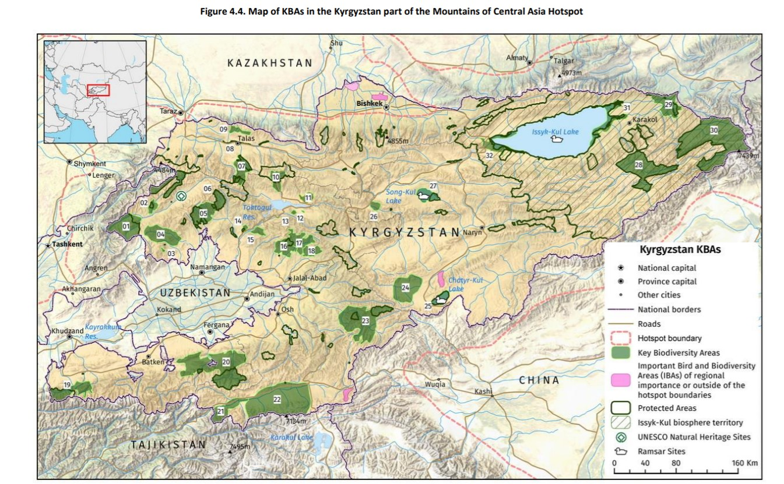

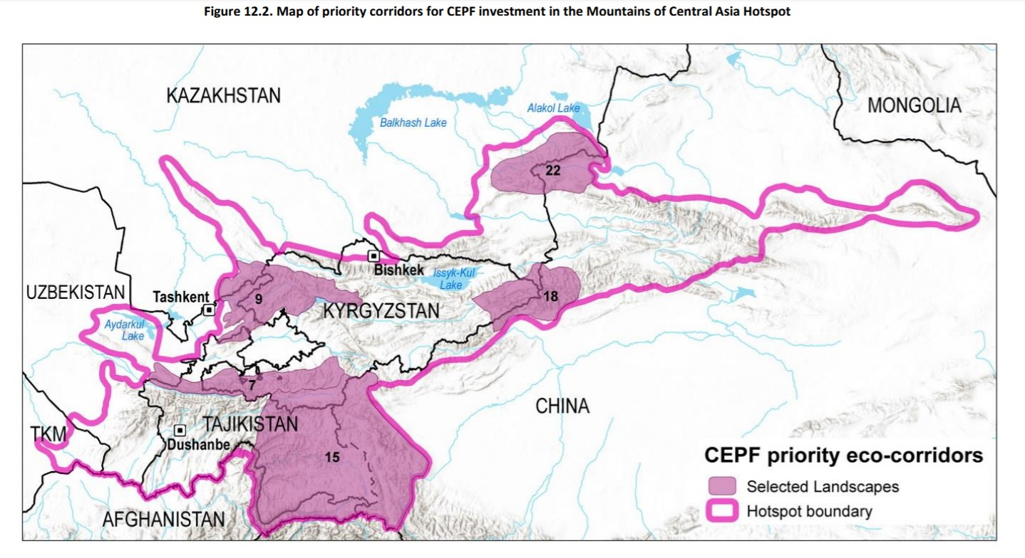

АКТИВНОСТИ

Проекты должны отвечать приоритетам, описанным в разделе выше, и ограничиваться следующими стратегическими направлениями и инвестиционными приоритетами:

Таблица 2: Стратегические направления и инвестиционные приоритеты:

Стратегическое направление | Инвестиционные приоритеты
1. Устранение угроз для приоритетных видов | 1.5. Поддержание популяций приоритетных видов за страдающих от сбора, охоты, рыбной ловли,  отравления и природопользования
Стратегическое направление | Инвестиционные приоритеты nvestment priorities
2. Улучшение управления приоритетными объектами со статусом официальной защиты и без него | 2.1. Содействие эффективному сотрудничеству между ОГО, местными общинами и подразделениями по управлению парками в целях укрепления системы охраняемых районов
 | 2.2. Разработка и внедрение управленческих подходов к устойчивому использованию КБА за пределами официальных охраняемых районов
Стратегическое направление | Инвестиционные приоритеты
5. Укрепление потенциала гражданского общества в области эффективной природоохранной деятельности | 5.1. Обеспечение и укрепление связей и сотрудничества между гражданским обществом и общинами и государственными учреждениями, отвечающими за осуществление национальных стратегий в области биоразнообразия
 | 5.5. Поддержка экологического просвещения ориентированного на конкретные действия

Вы можете прочитать больше не страницах 123 – 137 Очаги биоразнообразия

СПРАВОЧНЫЕ МАТЕРИАЛЫ

Всем заявителям рекомендуется просмотреть материал Очаги биоразнообразия в горах Центральной Азии, который служит стратегическим документом для инвестиций CEPF в горячих точках, а также содержит более подробную информацию о видах деятельности, которые CEPF будет финансировать в рамках каждого инвестиционного приоритета.

- Ecosystem Profile: English, Очаги биоразнообразия Russian
- Ecosystem Profile Summary: English, Очаги биоразнообразия (Резюме) Russian

CEPF привержена внедрению гендерной проблематики в свой портфель. Заявителям следует разрабатывать проекты и писать предложения, учитывающие гендерные вопросы при достижении их природоохранного воздействия. CEPF разработала несколько ресурсов, которые могут помочь заявителям в разработке, осуществлении и оценке проектов с учетом гендерной проблематики ( CEPF Гендер ) и понять, что ожидает CEPF от заявки (Общая информация о гендере). Просмотрите CEPF and Gender webpage (страница CEPF по вопросам гендера), чтобы узнать больше о том, как CEPF ведет учет гендерной проблематики в проектах, которые поддерживает.

Все проекты должны соответствовать политике безопасности. Вы можете найти ее здесь, а также на Grantee Portal.

КОНТАКТЫ

Заявителям рекомендуется задавать вопросы и обсуждать идеи и право на участие в проекте. Пожалуйста, обращайтесь:
- Михаил Яковлев, +996 708 148 015, mihey-painter@mail.ru
- Татьяна Резникова, менеджер малых грантов: tatyana@argonet.org
- Лиза Протас, Руководитель Группы исполнения проектов: lprotas@wwf.ru

